.
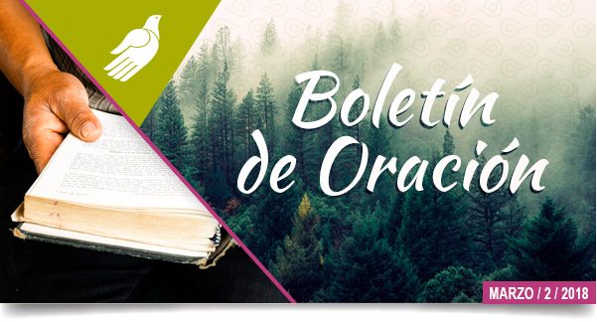
"Por nada estéis afanosos, sino sean conocidas vuestras peticiones delante de Dios en toda oración y ruego,
con acción de gracias."
Filipenses 4:6
Pedimos su apoyo en oración por lo siguiente:
 | 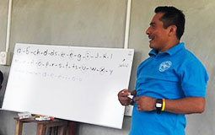  Equipo Mixe del Istmo, San Juan Guichicovi, Oaxaca  • Dios está utilizando a nuestros hermanos traductores de este equipo para dar talleres de lecto-escritura en Mixe en diferentes Iglesias de la región. Roguemos por todos aquellos que, a través de esto, están conociendo y entendiendo más claramente el mensaje de Dios para sus vidas. |  | 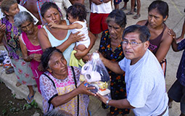  Equipo Amuzgo de Xochistlahuaca, Guerrero  • Nuestro hermano Barcimeo López (traductor de este equipo) sigue pasando por momentos difíciles de salud. En las últimas semanas se le han estado realizando estudios para evaluar el estado de su salud y seguirlo tratando, pero la mejoría ha sido mínima. Oremos para que Dios fortalezca su cuerpo y espíritu.

 | 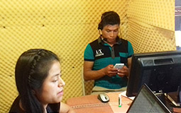  Equipo Mixteco de Apoala, Oaxaca  • Recientemente este equipo terminó la grabación en audio del Nuevo Testamento en su idioma. Nos piden oremos para que pronto este audio termine de ser editado y entonces se comparta con la comunidad. Dios siga transformando las vidas de aquellos que escuchen su Palabra. |  | 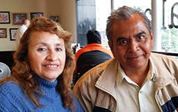  Salud de nuestra hermana Luz  • Les pedimos lleven en sus oraciones a nuestra hermana Luz Vargas, esposa del hermano Eugenio Aquino (Director de Alianzas estratégicas de la UNTI). Ella fue operada el día de hoy; aunque salió bien de la cirugía, es reportada como delicada. Dios le dé pronta sanidad y cumpla su voluntad en ella.

UNTI México
Callejón del Río #23 bis Santa Catarina, Coyoacán, Ciudad de México
comunicacion@untimexico.org
(01 55) 7591 2040
www.untimexico.org

